**Отчёт о проведении мероприятий в рамках**

**Недели безопасности дорожного движения**

**в МБОУ «Чиркейский образовательный центр им. А.Омарова»**

     В МБОУ «Чиркейский образовательный центр им. А.Омарова» была проведена профилактическая неделя по снижению детского дорожно-транспортного травматизма.   Неделя безопасности дорожного движения с 13 по 20 марта 2019 года была призвана привлечь внимание всех участников дорожного движения к этому вопросу.

Цель недели безопасности: привить детям уважение к  себе и другим участникам дорожного движения, быть внимательными на дорогах и беречь свою жизнь и здоровье!

В нашей школе были проведены различные по форме мероприятия, направленные на предупреждение дорожного травматизма. Учащиеся начальной школы участвовали в играх и викторинах на знание правил дорожного движения, сигналов светофора, правил поведения в общественном транспорте и на дороге.

Было организовано и  проведено практическое занятие  по правилам дорожного движения с учащимися начальных классов с использованием «школьного автобуса». Силами учеников 2-4х классов был проведен утренник  для первоклашек «ВНИМАНИЕ – УЛИЦА!» и «Посвящение первоклассников в пешеходы». В рекреации, оборудованной учебно-методическим комплектом, с учащимися начальных классов на больших переменах проводились «минутки безопасности».

14 марта среди учащихся был проведен конкурс рисунков на тему: «Улица полна неожиданностей!». В течение недели на выставке в школьной библиотеке на тему «Основные причины несчастных случаев на дороге» дети могли ознакомиться с литературой и методическими материалами.

Интересным и познавательным для пятиклассников и шестиклассников было проведено соревнование юных велосипедистов «Тише едешь – дальше будешь!».

Всю неделю  с учащимися проводились классные часы на темы: «Улица и пешеходы», «Где и как безопасно переходить дорогу», «Первая помощь  при падении с велосипеда, мопеда», «Дорожные знаки, которые должен знать водитель велосипеда, мопеда», «Азбука регулировщика», «Знай и выполняй правила дорожного движения», «Чем опасен мопед?» и др. Старшеклассники подготовили сообщения об опасных ситуациях на дороге.

Проведены родительские собрания в 1-11 классах по вопросам профилактики детского дорожно-транспортного травматизма с демонстрацией видеофильмов по тематике ПДД. Также был проведен инструктаж по ПДД в каждом классе. В конце каждого учебного дня Недели безопасности  классными  руководителями проводились пятиминутки по ПДД.

Был обновлен уголок безопасности дорожного движения.

Все проведённые мероприятия явились частью постоянно осуществляемой школой работы по профилактике дорожного травматизма. Анализируя всё выше сказанное, хочется отметить высокую заинтересованность школьников в применении знаний Правил дорожного движения.

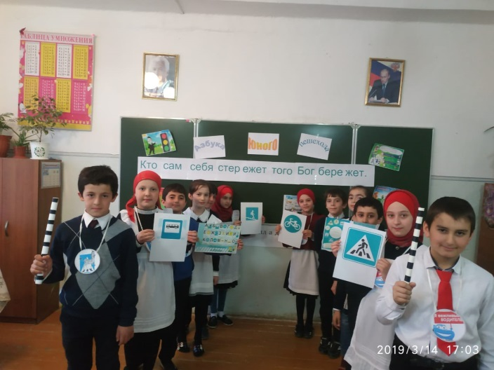

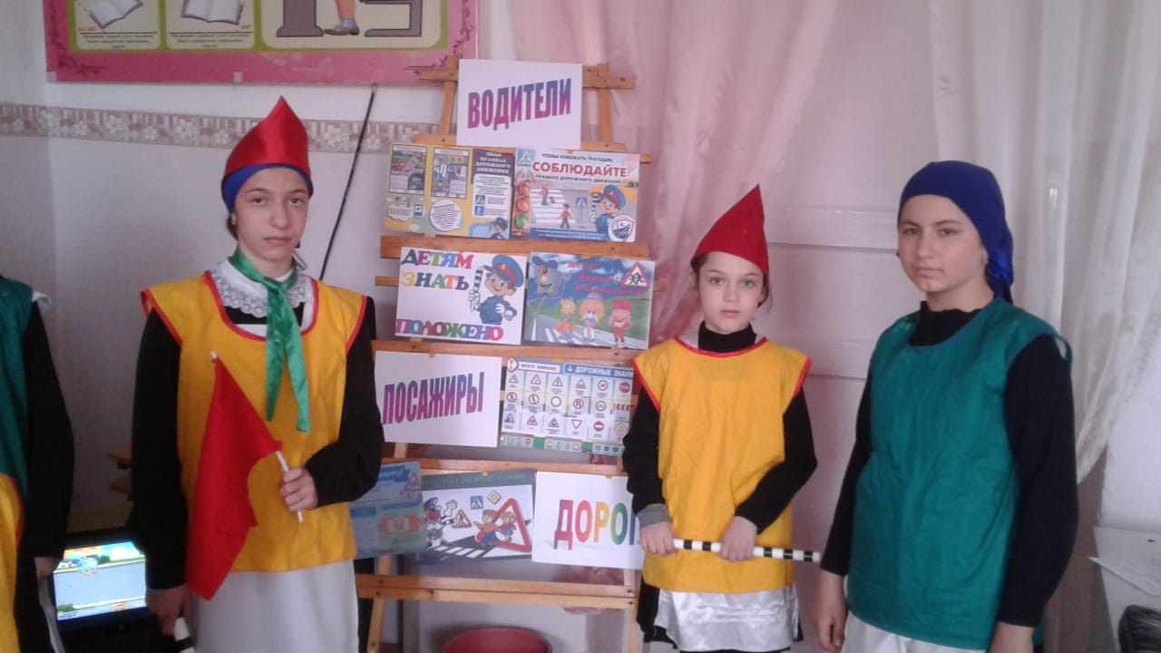

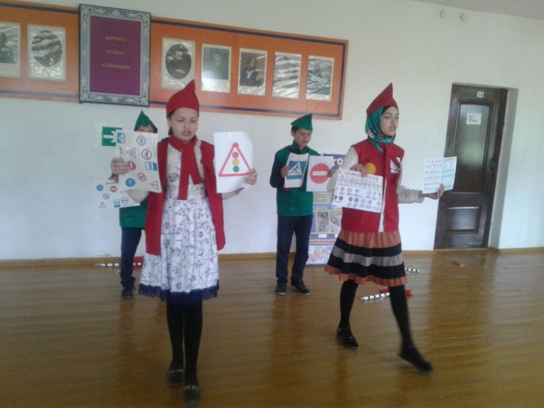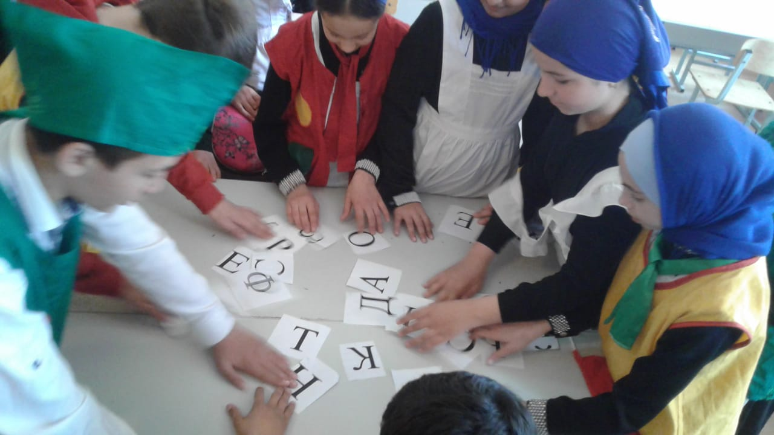

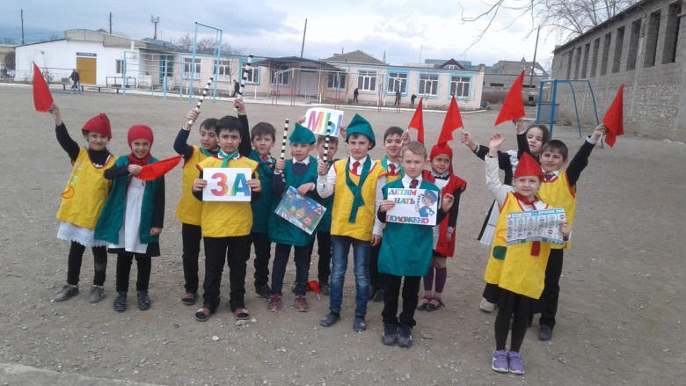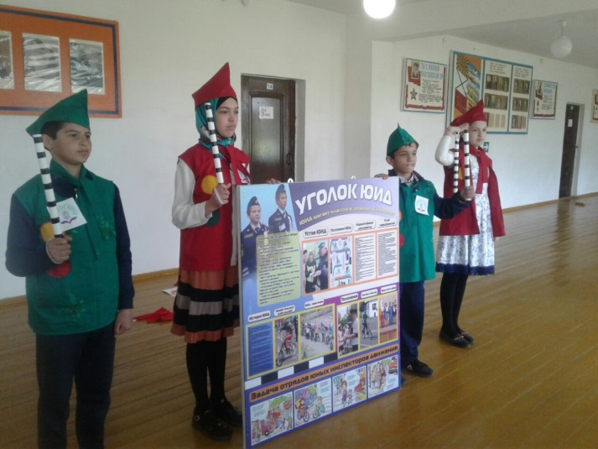

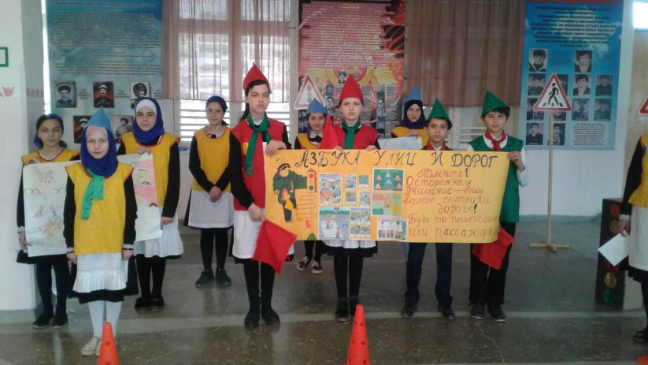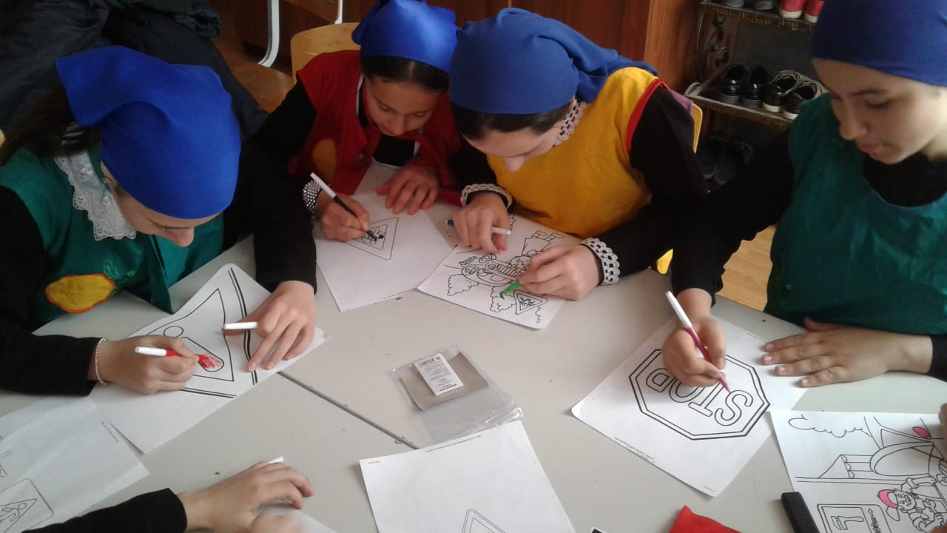

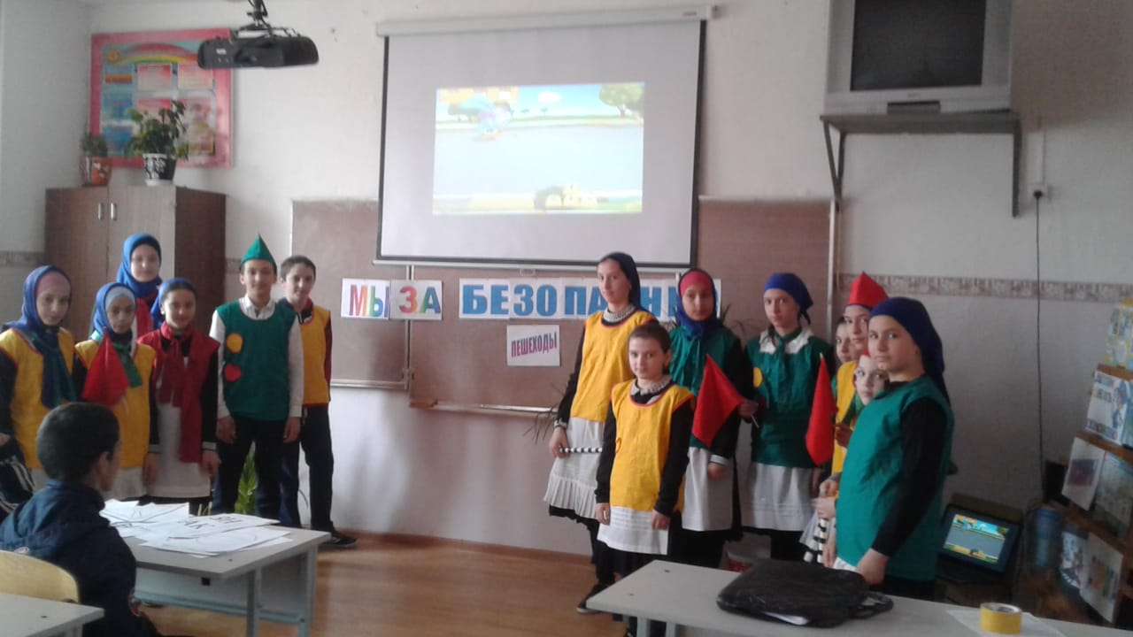

Зам. директора по ВР __________ /Казимагомедова З.М/